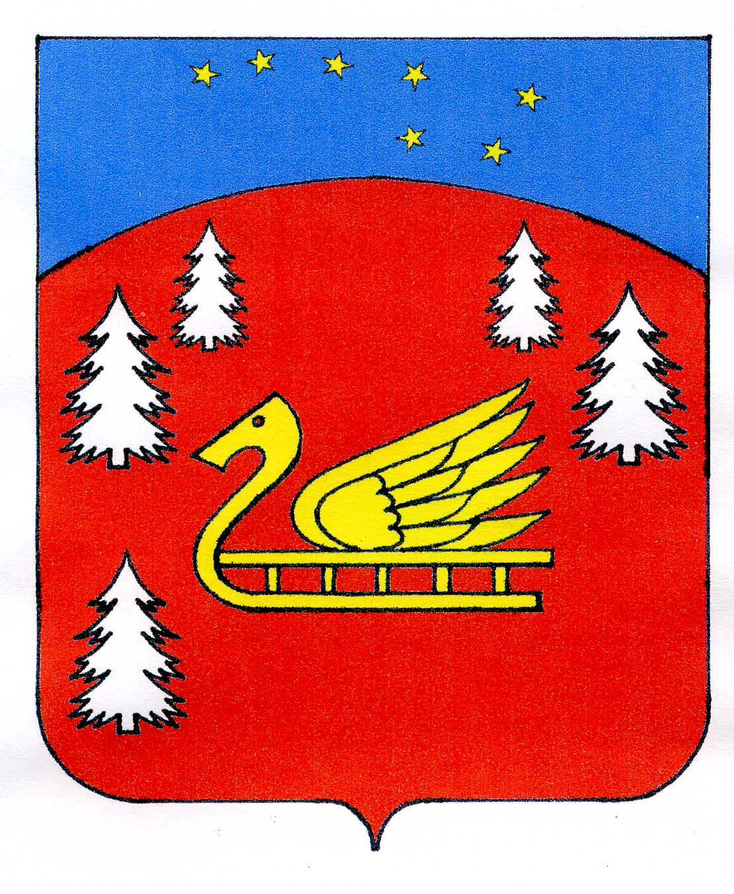
Администрация
муниципального образования Красноозерное сельское поселение
муниципального образования Приозерский муниципальный район
Ленинградской области

П О С Т А Н О В Л Е Н И Е

от 07 июля 2017 года № 193

О создании эвакуационной комиссии муниципального образования Красноозерное сельское поселение муниципального образования Приозерский муниципальный район Ленинградской области

В соответствии с Федеральными законами «О защите населения и территорий от чрезвычайных ситуаций природного и техногенного характера» и «О гражданской обороне», постановлением Правительства Российской Федерации от 05.11.95 № 1113 « О единой государственной системе предупреждения и ликвидации чрезвычайных ситуаций», администрация муниципального образования Красноозерное сельское поселение ПОСТАНОВЛЯЕТ:
      - Создать на территории сельского поселения эвакуационную комиссию.
      - Утвердить Положение об эвакуационной комиссии, согласно приложению №1.
      - Утвердить состав эвакуационной комиссии, согласно приложению №2
      - Утвердить схему оповещения членов эвакуационной комиссии, согласно приложению №3

      - Опубликовать настоящее постановление в сетевом издании «ЛЕНОБЛИНФОРМ» и на сайте муниципального образования Красноозерное сельское поселение в сети Интернет.
      - Настоящее постановление вступает в силу с момента опубликования.
      - Контроль за выполнением настоящего постановления оставляю за собой.

Глава администрации Ю.Б. Заремский

С приложением к Постановлению От «07» июля 2017 года № 193 можно ознакомиться на официальном сайте МО Красноозерное сельское поселение - http://krasnoozernoe.ru

